网站个人信息

姓 名 | 吴欣桐 | 性 别 | 男 | 照片 | 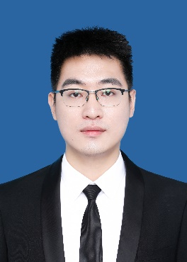
国 籍 | 中国 | 学 位 | 博士
所学专业 | 机械工程 | 毕业院校 | 中南大学
职 称 | 讲师 | 职称类别 | 中级 | 导师类别 | 硕士研究生导师
电子邮件 | wuxintong@ncu.edu.cn | 所在单位 | 先进制造学院
个人信息 | 南昌大学讲师，工学博士。研究方向为轻质结构材料复杂构件形性同步制造，主要从事纤维金属层板构件一体化成形、先进复合材料制备与研究工作。主持国家重点实验室开放基金项目1项，江西省自然科学青年基金1项，参与国家“973”计划子课题1项、国家自然科学基金重点项目1项、国家自然科学基金面上项目1项。发表SCI/EI论文12篇，申请/授权国家发明专利5项，国内外会议报告6次。欢迎对复合材料有兴趣的本科生和研究生加入！
教育经历 | 2014-2021年，中南大学，机械工程，博士研究生  2010-2014年，山东大学，机械设计及其自动化，本科
工作履历 | 2021年-至今，南昌大学，讲师
科研项目 | - 高丰度稀土对再生ADC12铝合金组织调控机理研究，2023.07-2025.06，江西省自然科学基金项目，主持；  - 纤维金属层板蠕变-固化成形过程树脂/金属界面应力形成机制及调控，2022.01-2024.01，高性能复杂制造国家重点实验室项目，主持；  - 大型航空复合材料承力构件制造基础，2014.01-2018.12，国家973计划项目，参与；  - 纤维金属层板结构蠕变—固化复合成形制造基础研究，2017.01-2020.12，国家自然科学基金面上项目，参与；
科研成果

